附件2
离校系统操作手册-学生 （简化）

1.离校办理情况查询
学生可查看自己的业务办理情况，需要注意的是必要条件为必须办理的业务，必须全部必要业务办理完成后才可离校。
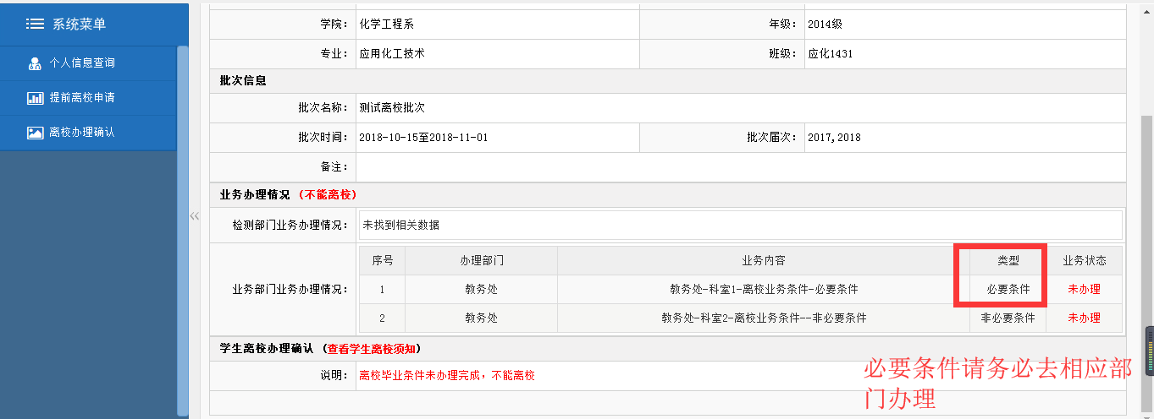

学生离校清单打印，学生可在个人业务办理中在线打印离校清单，操作方式如下
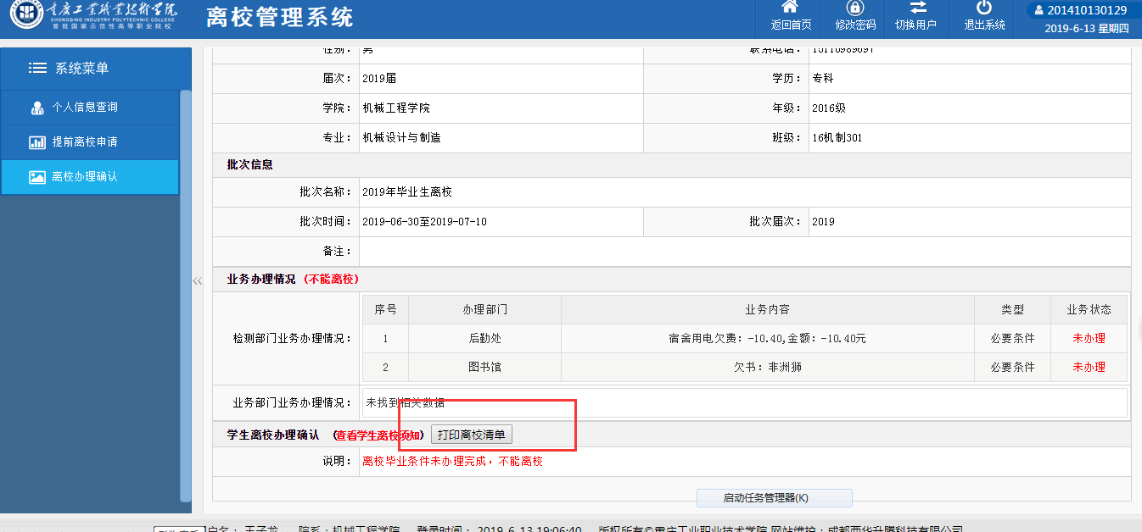
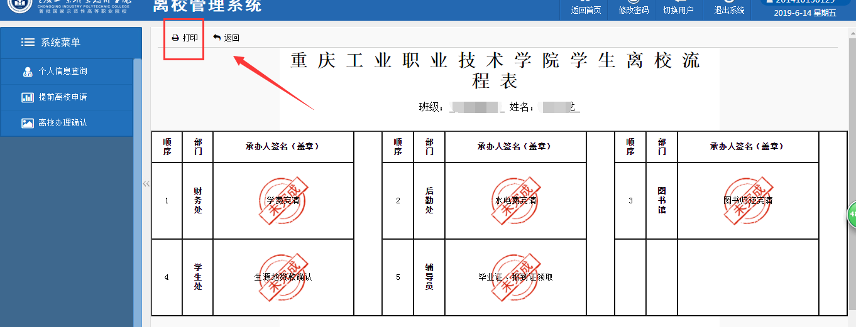
团组织关系转出，点击“申请”后，上传组织关系转出的证明材料，提交后由辅导员进行审核操作即可。
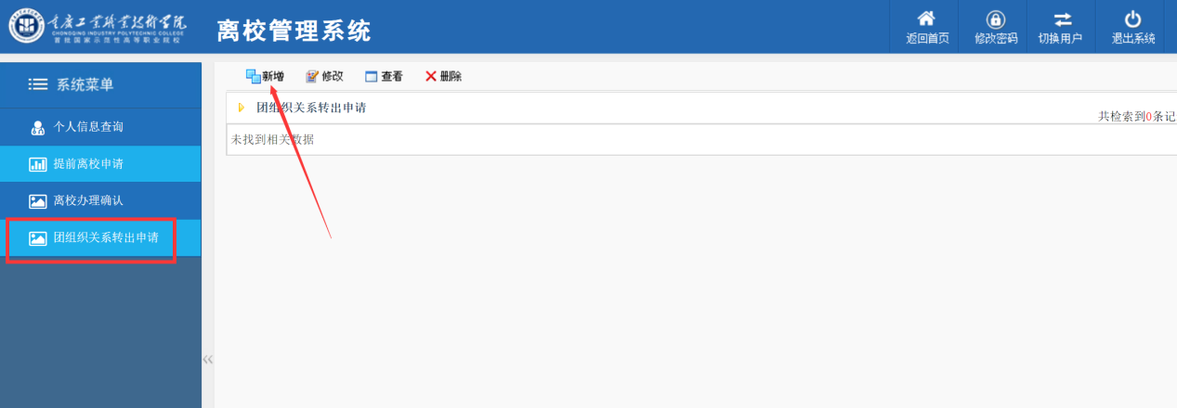

2.离校手机端
团组织关系转出，点击“申请”后，上传组织关系转出的证明材料，提交后由辅导员进行审核操作即可。
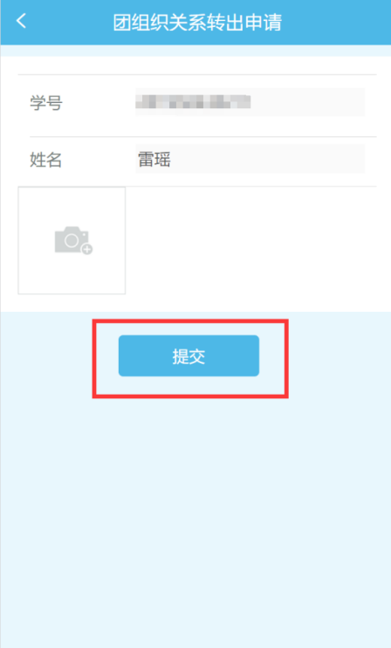

学生在手机端可查看离校业务办理情况，若所有必要条件都已办理完，则可确认办理离校，与PC端一致。

